|  |  |  |  |
| --- | --- | --- | --- |
|  | Nations Unies | ECE/TRANS/WP.29/GRBP/2021/12 | |
| _unlogo | **Conseil économique et social** | | Distr. générale  30 juin 2021  Français  Original : anglais |

**Commission économique pour l’Europe**

Comité des transports intérieurs

**Forum mondial de l’harmonisation des Règlements   
concernant les véhicules**

**Groupe de travail du bruit et des pneumatiques**

**Soixante-quatorzième session**

Genève, 15-17 septembre 2021

Point 7 e) de l’ordre du jour provisoire

**Pneumatiques : Règlement ONU no 117   
(Pneumatiques − Résistance au roulement,   
bruit de roulement et adhérence sur sol mouillé)**

Proposition d’amendements au Règlement ONU no 117

Communication du groupe de travail informel de l’adhérence   
sur sol mouillé des pneumatiques usés[[1]](#footnote-2)\*

Le texte ci-après a été établi par le groupe de travail informel de l’adhérence sur sol mouillé des pneumatiques usés (WGWT). Il vise à établir une procédure et des seuils concernant l’adhérence sur sol mouillé des pneumatiques usés de la classe C1, conformément au mandat du groupe WGWT (annexe III du document ECE/TRANS/WP.29/GRBP/71). Les modifications qu’il est proposé d’apporter au texte actuel du Règlement figurent en caractères gras pour les ajouts et biffés pour les suppressions.

I. Proposition

*Paragraphe 1.1*, lire :

« 1.1 Le présent Règlement s’applique aux ~~nouveaux~~ pneumatiques **neufs** des classes C1, C2 et C3 en ce qui concerne leurs émissions de bruit de roulement, leur résistance au roulement et leur adhérence sur sol mouillé**,** **et aux pneumatiques usés de la classe C1 en ce qui concerne l’adhérence sur sol mouillé**. Il ne s’applique pas toutefois : ».

*Paragraphe 1.2*, lire :

« 1.2 Les Parties contractantes délivrent ou acceptent les homologations pour ce qui est des émissions de bruit de roulement et/ou de l’adhérence sur sol mouillé **des pneumatiques neufs et/ou de l’adhérence sur sol mouillé des pneumatiques usés** et/ou de la résistance au roulement. ».

*Paragraphe 2.13.1*, lire :

« 2.13.1 “*Pneumatique pour conditions de neige extrêmes*”, un pneumatique dont les sculptures, la composition de la bande de roulement ou la structure sont essentiellement conçues pour être utilisées dans des conditions de neige extrêmes et qui satisfait aux prescriptions du paragraphe **6.5** ~~6.4~~ du présent Règlement. ».

*Ajouter les nouveaux paragraphes 2.19.9 et 2.19.10*, comme suit :

**« 2.19.9** **“ *Pneumatique usé*”, pneumatique dans un état tel que défini à l’annexe 9 du présent Règlement.**

**2.19.10.** **“ *Pneumatique neuf* ”, pneumatique dans un état tel que défini à l’annexe 9 du présent Règlement.**».

*Paragraphe 3.1.1*, lire :

« 3.1.1 Les caractéristiques de performances à évaluer pour le type de pneumatique : “niveau d’émissions de bruit de roulement” et/ou “niveau d’adhérence **des pneumatiques neufs** sur sol mouillé” **et/ou “niveau d’adhérence des pneumatiques usés sur sol mouillé”** et/ou “niveau de résistance au roulement” ; **et/ou** “niveau de performances sur la neige” dans le cas des “pneumatiques pour conditions de neige extrêmes”. ».

*Paragraphe 4.3.1*, lire :

« 4.3.1 Si un pneumatique a reçu l’homologation en vertu du présent Règlement de la même autorité d’homologation de type que celle qui a délivré l’homologation en vertu du Règlement ONU no 30 ou du Règlement ONU no 54, la marque d’homologation apposée en vertu du Règlementno30 ou du Règlementno 54 peut être combinée à l’indication de la série d’amendements applicable en vertu de laquelle le pneumatique a été homologué conformément au Règlement ONU no 117, sous forme d’un préfixe à deux chiffres (par exemple, “~~02~~**03**” indiquera que l’homologation en vertu du Règlement ONU no 117 a été accordée au titre de la série ~~02~~**03** d’amendements) suivi des symboles conformes au paragraphe 5.2.2, en utilisant le symbole d’addition “+”, comme décrit à l’appendice 3 de l’annexe 2 du présent Règlement (par exemple “ 0236378 + ~~02S1WR2~~**03SWRB** ”). ».

*Paragraphe 5.2.2*, lire :

« 5.2.2 La fiche de communication mentionnée au paragraphe 5.3 ci-dessous doit indiquer les paramètres de performance spécifiques dans le cadre du Règlement ONU no 117 par les suffixes suivants :

S Pour indiquer la conformité additionnelle aux prescriptions concernant les émissions de bruit de roulement ;

W Pour indiquer la conformité additionnelle aux prescriptions concernant l’adhérence sur sol mouillé **des pneumatiques neufs** ;

R Pour indiquer la conformité additionnelle aux prescriptions concernant la résistance au roulement ;

**B** **Pour indiquer la conformité additionnelle aux prescriptions concernant l’adhérence sur sol mouillé des pneumatiques usés.**

~~Compte tenu du fait que deux niveaux sont définis pour les prescriptions concernant les émissions de bruit de roulement et la résistance au roulement, aux paragraphes 6.1 et 6.3 ci-après, les suffixes S et R seront suivis soit du suffixe 1 pour la conformité au niveau 1, soit du suffixe 2 pour la conformité au niveau 2.~~ ».

*Paragraphe 5.3.1.2*, lire :

« 5.3.1.2 Le ou les suffixes mentionnés au paragraphe 5.2.2 ci-dessus doivent être précédés des deux chiffres indiquant la série d’amendements des prescriptions s’appliquant au pneumatique pour le Règlement ONU no117, par exemple ~~02S2~~**03S** pour indiquer la série ~~02~~**03** d’amendements concernant les émissions de bruit de roulement ~~au niveau 2~~, ou ~~02S1WR1~~**03SWR** pour indiquer la série ~~02~~**03** d’amendements concernant les émissions de bruit de roulement ~~au niveau 1~~, et l’adhérence sur sol mouillé et la résistance au roulement ~~au niveau 1 (voir le paragraphe 6.1 ci-après pour les définitions du niveau 1 et du niveau 2)~~. ».

*Paragraphe 5.4.3*, lire :

« 5.4.3 Le ou les suffixes, ainsi que les numéros de toute série d’amendements pertinente, comme indiqué dans la fiche de communication.

Il peut être utilisé l’un des suffixes ci-après, ou toute combinaison de ces derniers.

|  |  |
| --- | --- |
| ~~S1~~ | ~~Émissions sonores − niveau 1~~ |
| S~~2~~ | **Émissions** ~~sonores~~ **de bruit de roulement** ~~- au niveau 2~~ |
| W | Niveau d’adhérence sur sol mouillé **des pneumatiques neufs** |
| ~~R1~~ | ~~Résistance au roulement − niveau 1~~ |
| R~~2~~ | Résistance au roulement ~~− niveau 2~~ |
| **B** | **Niveau d’adhérence sur sol mouillé des pneumatiques usés** |

Les suffixes doivent être placés à droite ou en dessous du numéro d’homologation, s’ils font partie de l’homologation d’origine.

En cas d’extension de l’homologation ultérieurement à l’homologation conformément aux Règlements nos30 ou 54, le symbole “ + ” et le numéro de la série d’amendements au Règlement no 117 doivent être insérés devant le suffixe ou toute combinaison de suffixes pour indiquer une extension d’homologation.

En cas d’extension de l’homologation ultérieurement à l’homologation d’origine conformément au Règlement no117, le symbole “ + ” doit être inséré entre le suffixe ou toute combinaison de suffixes de l’homologation d’origine et le suffixe ou toute combinaison de suffixes ajouté(e) pour indiquer une extension d’homologation. ».

*Paragraphe 6.1.1*, lire :

« 6.1.1 Pour les pneumatiques de la classe C1, les émissions de bruit de roulement ne doivent pas dépasser les limites prescrites ci-dessous. Ces valeurs correspondent aux grosseurs nominales du boudin ~~indiquées conformément au paragraphe 2.17.1.1 du~~ **définies dans le** Règlement no 30 :

| *~~Niveau 1~~* | |
| --- | --- |
| *~~Grosseur nominale du boudin (mm)~~* | *~~Limite dB(A)~~* |
| ~~145 ou inférieure~~ | ~~72~~ |
| ~~Supérieure à 145 jusqu’à 165~~ | ~~73~~ |
| ~~Supérieure à 165jusqu’à 185~~ | ~~74~~ |
| ~~Supérieure à 185 jusqu’à 215~~ | ~~75~~ |
| ~~Supérieure à 215~~ | ~~76~~ |
| ~~Les limites ci-dessus doivent être accrues d’1 dB(A) pour les pneumatiques renforcés (ou pour fortes charges) et de 2 dB(A) pour les pneumatiques à usage spécial.~~ | |

| *~~Niveau 2~~* | |
| --- | --- |
| *Grosseur nominale du boudin (mm)* | *Limite dB(A)* |
| 185 ou inférieure | 70 |
| Supérieure à 185 jusqu’à 245 | 71 |
| Supérieure à 245 jusqu’à 275 | 72 |
| Supérieure à 275 | 74 |
| Les limites ci-dessus doivent être accrues d’1 dB(A) pour les pneumatiques pour conditions de neige extrêmes, renforcés (ou pour fortes charges), ou toute combinaison de ces catégories. | |

 ».

*Paragraphe 6.1.2*, lire :

« 6.1.2 Pour les pneumatiques de la classe C2, les émissions de bruit de roulement, selon la catégorie d’utilisation (voir al. d) du paragraphe 2.1 plus haut), ne doivent pas dépasser les limites ~~correspondant au niveau applicable~~ prescrites ci-dessous :

| *~~Niveau 1~~* | |
| --- | --- |
| *~~Catégorie d’utilisation~~* | *~~Limite dB(A)~~* |
| ~~Normale~~ | ~~75~~ |
| ~~Neige~~ | ~~77~~ |
| ~~Spéciale~~ | ~~78~~ |

| *~~Niveau 2~~* | | | |
| --- | --- | --- | --- |
| *Catégorie d’utilisation* |  | *Limite dB(A)* | |
| *Autre* | *Pneumatiques de traction* |
| Normale |  | 72 | 73 |
| Neige |  | 72 | 73 |
| Pneumatiques pour conditions de neige extrêmes | 73 | 75 |
| Spéciale |  | 74 | 75 |

».

*Paragraphe 6.1.3*, lire :

« 6.1.3 Pour les pneumatiques de la classe C3, les émissions de bruit de roulement, selon la catégorie d’utilisation (voir al. d) du paragraphe 2.1 plus haut), ne doivent pas dépasser les limites ~~correspondant au niveau applicable~~ prescrites ci-dessous :

| *~~Niveau 1~~* | |
| --- | --- |
| *~~Catégorie d’utilisation~~* | *~~Limite dB(A)~~* |
| ~~Normale~~ | ~~76~~ |
| ~~Neige~~ | ~~78~~ |
| ~~Spéciale~~ | ~~79~~ |

| *~~Niveau 2~~* | | | |
| --- | --- | --- | --- |
| *Catégorie d’utilisation* |  | *Limite dB(A)* | |
| *Autre* | *Pneumatiques de traction* |
| Normale |  | 73 | 75 |
| Neige |  | 73 | 75 |
| Pneumatiques pour conditions de neige extrêmes | 74 | 76 |
| Spéciale |  | 75 | 77 |

».

*Paragraphe 6.2*, lire :

« 6.2 L’adhérence sur sol mouillé **des pneumatiques neufs** est déterminée par comparaison du coefficient de force de freinage maximale (“cffm”) ou de la décélération moyenne en régime (“dmr”) avec les valeurs obtenues pour un pneumatique d’essai de référence normalisé (SRTT). Les performances relatives sont exprimées par un indice d’adhérence sur sol mouillé (G). ».

*Paragraphe 6.3*, lire :

« 6.3 Limites du coefficient de résistance au roulement, mesuré par la méthode décrite à l’annexe 6 du présent Règlement.

~~6.3.1 Les valeurs maximales du coefficient de résistance au roulement pour le niveau 1 ne doivent pas dépasser les limites prescrites ci-dessous (la valeur en N/kN équivaut à la valeur en kg/tonne) :~~

| *~~Classe de pneumatique~~* | *~~Valeur max (N/kN)~~* |
| --- | --- |
| ~~C1~~ | 12,0 |
| ~~C2~~ | 10,5 |
| ~~C3~~ | 8,0 |
| ~~Les limites ci-dessus doivent être accrues d’1 N/kN pour les pneumatiques pour conditions de neige extrêmes.~~ | |

~~6.3.1.2~~ Les valeurs maximales du coefficient de résistance au roulement ~~pour le niveau 2~~ ne doivent pas dépasser les limites prescrites ci-dessous (la valeur en N/kN équivaut à la valeur en kg/tonne) :

| *Classe de pneumatique* | *Valeur max (N/kN)* |
| --- | --- |
| C1 | 10,5 |
| C2 | 9,0 |
| C3 | 6,5 |
| Les limites ci-dessus doivent être accrues d’1 N/kN pour les pneumatiques pour conditions de neige extrêmes. ». | |

».

*Ajouter le nouveau paragraphe 6.4*, libellé comme suit :

« **6.4** **L’adhérence sur sol mouillé des pneumatiques usés est mesurée selon une procédure définie dans l’annexe 9 du présent Règlement.**

**6.4.1** **Les pneumatiques de la classe C1 éprouvés conformément à l’une ou l’autre méthode décrite dans l’annexe 9 du présent Règlement doivent satisfaire aux prescriptions suivantes :**

**[**

| ***Catégorie d’utilisation*** |  | ***Indice d’adhérence sur sol mouillé (GB)*** |
| --- | --- | --- |
| **Normale** |  |  |
| **Neige** |  |  |
| **Pneumatiques pour conditions de neige extrêmes** |  |
|  |  |
| **Spéciale** |  |  |

**]**».

*Le paragraphe 6.4* devient le paragraphe 6.5*.*

*Le paragraphe 6.5* devient le paragraphe 6.6 et se lit comme suit :

« 6.**6**~~5~~ Pour être classé dans la catégorie “pneumatique traction”, un pneumatique doit satisfaire ~~à l’une au moins des~~ **aux** conditions du paragraphe 6.~~5.~~**6**.1 ci‑dessous. ».

*Les paragraphes 6.5.1, 6.6 et 6.7* deviennent les paragraphes 6.6.1, 6.7 et 6.8, respectivement.

*Ajouter le nouveau paragraphe 8.2.2*, libellé comme suit :

«**[8.2.2** **Les vérifications portant sur des pneumatiques homologués conformément au paragraphe 6.4 du présent Règlement doivent s’effectuer selon la même procédure d’essai (voir annexe 9 du présent Règlement) que celle appliquée pour l’homologation d’origine, et l’autorité d’homologation de type doit s’assurer que tous les pneumatiques relevant d’un type homologué sont conformes aux prescriptions d’homologation. Aux fins de l’évaluation, il doit être tenu compte du volume de production du type de pneumatique à chaque installation de production, ainsi que du ou des systèmes de gestion de la qualité utilisés par le fabricant.** **Lorsque la procédure d’essai prévoit des essais simultanés sur un certain nombre de pneumatiques, par exemple un jeu de quatre pour le contrôle de l’adhérence sur sol mouillé selon la procédure type décrite à l’annexe 9 du présent Règlement, le jeu est considéré comme représentant une unité aux fins du calcul du nombre de pneumatiques à contrôler].**».

*Paragraphe 12*, lire :

« 12. Dispositions transitoires

~~12.1 À compter de la date d’entrée en vigueur de la série 02 d’amendements au présent Règlement, les Parties contractantes appliquant le Règlement ne peuvent refuser d’accorder l’homologation CEE à un type de pneumatique visé par le présent Règlement si ce type est conforme aux prescriptions de la série 02 d’amendements, y compris les prescriptions relatives au bruit de roulement aux niveaux 1 ou 2, énoncées aux paragraphes 6.1.1 à 6.1.3 du présent Règlement, les prescriptions relatives à l’adhérence sur sol mouillé, énoncées au paragraphe 6.2.1 du présent Règlement, et les prescriptions relatives à la résistance au roulement aux niveaux 1 ou 2, énoncées au paragraphe 6.3.1 ou 6.3.2 du présent Règlement.~~

~~12.2 À compter du 1~~~~er~~ ~~novembre 2012, les Parties contractantes appliquant le présent Règlement doivent refuser d’accorder l’homologation CEE si le type de pneumatique à homologuer n’est pas conforme aux prescriptions du présent Règlement tel qu’il a été modifié par la série 02 d’amendements, et doivent également refuser d’accorder l’homologation CEE si les prescriptions relatives au bruit de roulement au niveau 2, énoncées aux paragraphes 6.1.1 à 6.1.3 du présent Règlement, les prescriptions relatives à l’adhérence sur sol mouillé, énoncées au paragraphe 6.2.1, et les prescriptions relatives à la résistance au roulement au niveau 1, énoncées au paragraphe 6.3.1 du présent Règlement, ne sont pas respectées.~~

~~12.3 À compter du 1~~~~er~~ ~~novembre 2014, les Parties contractantes appliquant le présent Règlement peuvent interdire la vente ou la mise en service d’un pneumatique qui ne satisfait pas aux prescriptions du présent Règlement tel que modifié par la série 02 d’amendements, ou qui ne satisfait pas aux prescriptions du présent Règlement tel que modifié par la série 02, y compris aux prescriptions relatives à l’adhérence sur sol mouillé, énoncées au paragraphe 6.2.1 du présent Règlement.~~

~~12.4 À compter du 1~~~~er~~ ~~novembre 2016, les Parties contractantes appliquant le présent Règlement doivent refuser d’accorder l’homologation si le type de pneumatique à homologuer ne satisfait pas aux prescriptions du présent Règlement tel qu’il est modifié par la série 02 d’amendements, y compris les prescriptions du niveau 2 concernant la résistance au roulement, énoncées au paragraphe 6.3.2 du présent Règlement, et les prescriptions concernant l’adhérence sur sol mouillé, énoncées aux paragraphes 6.2.2 et 6.2.3 du présent Règlement.~~

~~12.5 À compter du 1~~~~er~~ ~~novembre 2016, toute Partie contractante appliquant le présent Règlement peut refuser d’autoriser la vente ou la mise en service d’un pneumatique qui ne satisfait pas aux prescriptions du présent Règlement tel qu’il est modifié par la série 02 d’amendements, et qui ne satisfait pas aux prescriptions relatives aux émissions de bruit de roulement au niveau 2 énoncées aux paragraphes 6.1.1 à 6.1.3 du présent Règlement.~~

~~12.6 À compter des dates indiquées ci-dessous, toute Partie contractante appliquant le présent Règlement peut refuser d’autoriser la vente ou la mise en service d’un pneumatique qui ne satisfait pas aux prescriptions du présent Règlement tel qu’il est modifié par la série 02 d’amendements, et qui ne satisfait pas aux prescriptions relatives à la résistance au roulement au niveau 1 énoncées au paragraphe 6.3.1 du présent Règlement :~~

| *~~Classe de pneumatique~~* | *~~Date~~* |
| --- | --- |
| ~~C1, C2~~ | ~~1~~~~er~~ ~~novembre 2014~~ |
| ~~C3~~ | ~~1~~~~er~~ ~~novembre 2016~~ |

~~12.7 À compter des dates indiquées ci-dessous, toute Partie contractante appliquant le présent Règlement peut refuser d’autoriser la vente ou la mise en service d’un pneumatique qui ne satisfait pas aux prescriptions du présent Règlement tel qu’il est modifié par la série 02 d’amendements, et qui ne satisfait pas aux prescriptions du niveau 2 concernant la résistance au roulement, énoncées au paragraphe 6.3.2 du présent Règlement, et les prescriptions concernant l’adhérence sur sol mouillé, énoncées aux paragraphes 6.2.2 et 6.2.3 du présent Règlement :~~

| *~~Classe de pneumatique~~* | *~~Date~~* |
| --- | --- |
| ~~C1, C2~~ | ~~1~~~~er~~ ~~novembre 2018~~ |
| ~~C3~~ | ~~1~~~~er~~ ~~novembre 2020~~ |

~~12.8 Jusqu’au 13 février 2019 (60 mois à compter de la date d’entrée en vigueur du complément 4 à la série 02 d’amendements au présent Règlement), les Parties contractantes appliquant le présent Règlement peuvent continuer d’accorder des homologations de type conformément à la série 02 d’amendements audit Règlement, en tenant compte des dispositions de l’annexe 4 du Règlement.~~

~~12.9 Pendant un délai de 3 mois après la date d’entrée en vigueur du complément 11 à la série 02 d’amendements au présent Règlement, les Parties contractantes appliquant ce Règlement peuvent continuer d’accorder des homologations de type conformément à la série 02 d’amendements à ce même Règlement sans tenir compte des dispositions du complément 11.~~

~~12.10~~  ~~Pendant un délai de 3 mois après la date d’entrée en vigueur du complément 13 à la série 02 d’amendements au présent Règlement, les Parties contractantes appliquant ce Règlement peuvent continuer d’accorder des homologations de type conformément à la série 02 d’amendements à ce même Règlement sans tenir compte des dispositions du complément 13.~~

**12.1** **À compter de la date officielle d’entrée en vigueur de la série 03 d’amendements, aucune Partie contractante appliquant le présent Règlement ne pourra refuser d’accorder ou d’accepter une homologation de type en vertu du présent Règlement tel que modifié par la série 03 d’amendements.**

**12.2** **Les Parties contractantes appliquant le présent Règlement continueront de reconnaître les homologations de type et d’accorder des homologations et des extensions d’homologation au titre de la série 02 d’amendements à ce même Règlement pour les pneumatiques des classes C2 et C3 non visés par les modifications apportées par la série 03 d’amendements.**

**12.3** **À compter du 7 juillet 2024, les Parties contractantes appliquant le présent Règlement ne seront plus tenues d’accepter les homologations de type des pneumatiques de la classe C1 établies conformément à la série 02 d’amendements, délivrées pour la première fois après le 7 juillet 2024.**

**12.4** **Jusqu’au 7 juillet 2026, les Parties contractantes appliquant le présent Règlement seront tenues d’accepter les homologations de type des pneumatiques de la classe C1 établies conformément à la série 02 d’amendements, délivrées pour la première fois avant le 7 juillet 2024.**

**12.4.1** **Jusqu’au 7 juillet 2026, les Parties contractantes appliquant le présent Règlement continueront d’accorder des extensions pour les homologations des pneumatiques de la classe C1 établies au titre de la série 02 d’amendements, délivrées pour la première fois avant le 7 juillet 2024.**

**12.5** **À compter du 7 juillet 2026, les Parties contractantes appliquant le présent Règlement ne seront plus tenues d’accepter les homologations de type des pneumatiques de la classe C1 délivrées en vertu de la série 02 d’amendements audit Règlement.**

**12.6** **Les Parties contractantes appliquant le présent Règlement peuvent accorder des homologations de type en vertu de l’une quelconque des précédentes séries d’amendements audit Règlement.**

**12.6.1** **Les Parties contractantes appliquant le présent Règlement continueront d’accorder des extensions pour les homologations délivrées au titre de l’une quelconque des précédentes séries d’amendements audit Règlement.**

12.**7**~~11~~ Jusqu’au 1er septembre 2024, les Parties contractantes appliquant le présent Règlement pourront continuer d’accorder des homologations de type en vertu de la série ~~02~~**03** d’amendements audit Règlement en se fondant sur l’essai de performances sur la neige décrit à l’annexe 7 dudit Règlement, le SRTT14 étant utilisé comme pneumatique de référence a).

12.**8**~~12~~ Jusqu’au 1er septembre 2024, les Parties contractantes appliquant le présent Règlement pourront continuer d’accorder des homologations de type en vertu de la série ~~02~~**03** d’amendements audit Règlement en se fondant sur les procédures d’essai pour mesurer l’adhérence sur sol mouillé **des pneumatiques neufs** décrites à l’annexe 5 dudit Règlement, sans tenir compte des dispositions **ajoutées après le** ~~du~~ complément ~~13~~**12 à la série 02 d’amendements**.

a) Le SRTT14 sera disponible chez le fournisseur jusqu’à la fin du mois d’octobre 2021. ».

*Annexe 1*

*Point 8*, lire :

« 8. Caractéristiques faisant l’objet de l’homologation : niveau sonore ~~du (niveau 1/niveau 2)~~~~2~~, adhérence sur sol mouillé **des pneumatiques neufs**, résistance au roulement ~~du (niveau 1/niveau 2)~~~~2~~~~,~~ **adhérence sur sol mouillé des pneumatiques usés** ».

*Point 8.2*, lire :

« 8.2 Valeur d’adhérence sur sol mouillé de ~~d’un~~ pneumatique**s neufs** de dimension représentative (voir par. 2.7 du présent Règlement), comme indiqué au point 7 du procès-verbal d’essai de l’appendice de l’annexe 5 : .................................(G), déterminée par la méthode du véhicule d’essai/de la remorque d’essai2 ».

*Ajouter le nouveau paragraphe 8.3*, libellé comme suit :

«**8.3** **Valeur d’adhérence sur sol mouillé de pneumatiques usés de dimension représentative (voir par. 2.7 du présent Règlement), comme indiqué au point Y du procès-verbal d’essai de l’appendice de l’annexe 9 : ........................... (GB), déterminée par la méthode du véhicule d’essai/de la remorque d’essai2.**».

*Les paragraphes 8.3 et 8.4* deviennent les paragraphes 8.4 et 8.5 respectivement.

*Annexe 2, appendice 1*, lire :

« Annexe 2 − Appendice 1

Exemples de marques d’homologation propres au Règlement ONU no 117

~~Marques d’homologation~~

~~(Voir le paragraphe 5.4 du présent Règlement)~~

~~Homologation conformément au Règlement n~~~~o~~~~117~~

Exemple 1

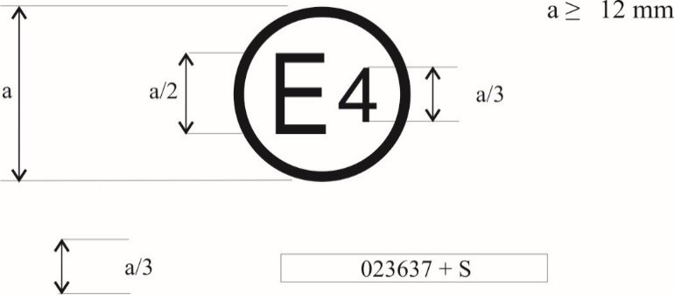

**~~0212345 S2~~**

~~La marque d’homologation ci-dessus, apposée sur un pneumatique, indique que ce pneumatique a été homologué aux Pays-Bas (E 4) conformément au Règlement n~~~~o~~~~117 pour le bruit de roulement au niveau 2 (suffixe S2) sous le numéro d’homologation 0212345. Les deux premiers chiffres de ce numéro (02) signifient que l’homologation a été accordée conformément à la série 02 d’amendements au Règlement.~~



**0312345 S**

**La marque d’homologation ci-dessus, apposée sur un pneumatique, indique que ce pneumatique a été homologué aux Pays-Bas (E4) conformément au Règlement ONU no117 pour le bruit de roulement (suffixe S), sous le numéro d’homologation 0312345. Les deux premiers chiffres de ce numéro (03) signifient que l’homologation a été accordée conformément à la série 03 d’amendements au Règlement.**

Exemple 2

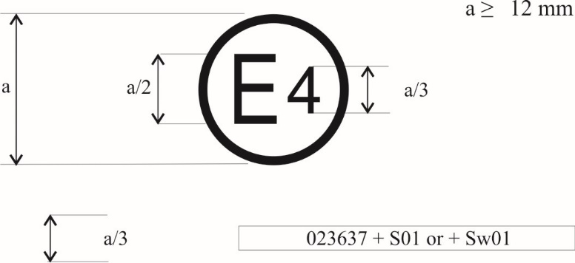

**~~0212345 S1WR1~~**

~~La marque d’homologation ci-dessus indique que le pneumatique en question a été homologué aux Pays-Bas (E 4) conformément au Règlement n~~~~o~~~~117 pour le bruit de roulement au niveau 1, l’adhérence sur sol mouillé et la résistance au roulement au niveau 1(suffixe S1WR1) sous le numéro d’homologation 0212345. Les deux premiers chiffres de ce numéro (02) signifient que l’homologation a été accordée conformément à la série 02 d’amendements au Règlement.~~



**0312345 SWRB**

**La marque d’homologation ci-dessus indique que le pneumatique en question a été homologué aux Pays-Bas (E4) conformément au Règlement ONU n° 117 pour le bruit de roulement (suffixe S), l’adhérence sur sol mouillé des pneumatiques neufs (suffixe W), la résistance au roulement (suffixe R) et l’adhérence sur sol mouillé des pneumatiques usés (suffixe B), sous le numéro d’homologation 0312345.** **Les deux premiers chiffres de ce numéro (03) signifient que l’homologation a été accordée conformément à la série 03 d’amendements au Règlement.** ».

*Annexe 2, appendice 2*, lire :

« Annexe 2 − Appendice 2

Homologation conformément au Règlement no117, et parallèlement aux Règlements nos30 ou 54[[2]](#footnote-3)

Exemple 1

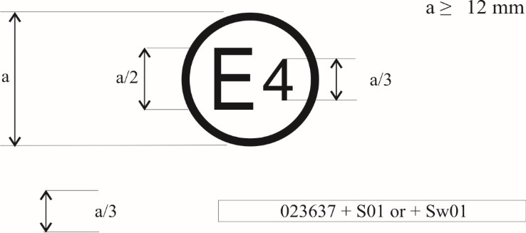

**~~0212345 S2 0236378~~**

**a/3**

~~La marque d’homologation ci-dessus indique que le pneumatique en question a été homologué aux Pays-Bas (E 4) conformément au Règlement n~~~~o~~~~117 pour le bruit de roulement au niveau 2 (suffixe S2) sous le numéro d’homologation 0212345, et au Règlement n~~~~o~~~~30 sous le numéro d’homologation 0236378. Les deux premiers chiffres du numéro d’homologation (02) signifient que, pour le Règlement n~~~~o~~~~117, l’homologation a été délivrée conformément à la série 02 d’amendements et que, pour le Règlement n~~~~o~~~~30, elle l’a été conformément à la série 02 d’amendements.~~



**0312345 S 0236378**

**a/3**

**La marque d’homologation ci-dessus indique que le pneumatique en question a été homologué aux Pays-Bas (E4) conformément au Règlement ONU no117 pour le bruit de roulement (suffixe S), sous le numéro d’homologation 0312345, et au Règlement ONU no30, sous le numéro d’homologation 0236378. Les deux premiers chiffres des numéros d’homologation (“ 03 ” et “ 02****”) signifient que, pour le Règlement ONU no117, l’homologation a été délivrée conformément à la série 03 d’amendements et que, pour le Règlement ONU no30, elle l’a été conformément à la série 02 d’amendements.**

Exemple 2

~~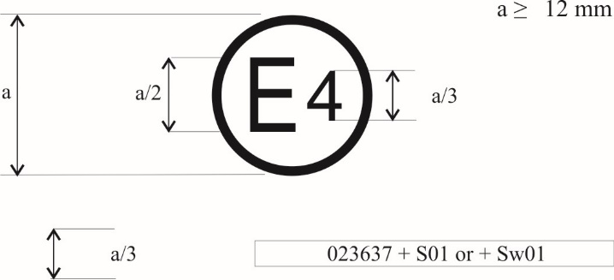~~

|  |  |  |
| --- | --- | --- |
|  | **~~0212345 S2 0236378~~** |  |

|  |  |  |
| --- | --- | --- |
|  | **~~Ou~~** |  |
|  | **~~0212345 S2WR2~~**  **~~0236378~~** |  |

~~La marque d’homologation ci-dessus indique que le pneumatique en question a été homologué aux Pays-Bas (E 4) conformément au Règlement n~~~~o~~~~117 pour le bruit de roulement au niveau 2, l’adhérence sur sol mouillé et la résistance au roulement au niveau 2 (suffixe S2WR2) sous le numéro d’homologation 0212345, et au Règlement n~~~~o~~~~30 sous le numéro d’homologation 0236378. Les deux premiers chiffres du numéro d’homologation (02) signifient que, pour le Règlement n~~~~o~~~~117, l’homologation a été délivrée conformément à la série 02 d’amendements et que, pour le Règlement n~~~~o~~~~30, elle l’a été conformément à la série 02 d’amendements.~~



**0312345 SWRB 0236378**

**ou**

**0312345 SWRB**

**0236378**

**La marque d’homologation ci-dessus indique que le pneumatique en question a été homologué aux Pays-Bas (E4) conformément au Règlement ONU no117 pour le bruit de roulement, l’adhérence sur sol mouillé des pneumatiques neufs, la résistance au roulement et l’adhérence sur sol mouillé des pneumatiques usés (suffixe SWRB), sous le numéro d’homologation 0312345, et conformément au Règlement ONU no30 sous le numéro d’homologation 0236378.** **Les deux premiers chiffres des numéros d’homologation(“ 03 ”et** **“ 02 ”) signifient que, pour le Règlement ONU no117, l’homologation a été délivrée conformément à la série 03 d’amendements et que, pour le Règlement ONU no30, elle l’a été conformément à la série 02 d’amendements.**

Exemple 3

~~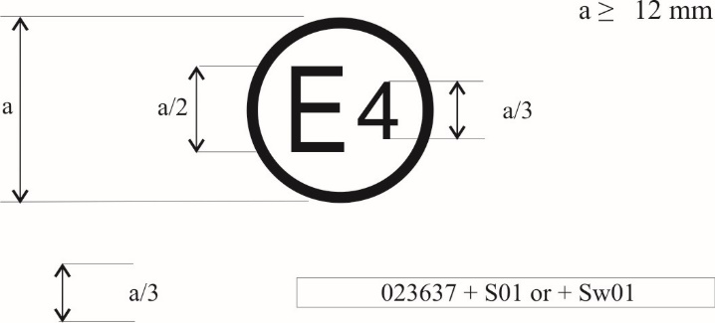~~

**~~a/3~~****~~0212345 S2 0054321~~**

~~La marque d’homologation ci-dessus indique que le pneumatique en question a été homologué aux Pays-Bas (E 4) conformément au Règlement n~~~~o~~~~117 pour le bruit de roulement au niveau 2 (suffixe S2) sous le numéro d’homologation 0212345, et au Règlement n~~~~o~~~~54 sous le numéro d’homologation 0054321. Les deux premiers chiffres du numéro d’homologation signifient que, pour le Règlement n~~~~o~~~~117, l’homologation a été délivrée conformément à la série 02 d’amendements (02) et que, pour le Règlement n~~~~o~~~~54, elle l’a été conformément à la version originale du Règlement (00).~~



**a/3** **0312345 SWR 0065432**

**La marque d’homologation ci-dessus indique que le pneumatique en question a été homologué aux Pays-Bas (E4) conformément au Règlement ONU no117 pour le bruit de roulement, l’adhérence sur sol mouillé des pneumatiques neufs et la résistance au roulement (suffixe SWR), sous le numéro d’homologation 0312345, et conformément au Règlement ONU no54 sous le numéro d’homologation 0065432.** **Les deux premiers chiffres des numéros d’homologation (“ 03 ” et “ 00 ”) signifient que, pour le Règlement ONU no117, l’homologation a été délivrée conformément à la série 03 d’amendements (03) et que, pour le Règlement ONU no54, elle l’a été conformément à la version originale du Règlement (00).**

# ~~Exemple 4~~

~~~~

**~~a/3~~****~~0212345 S2 0054321~~**

~~La marque d’homologation ci-dessus indique que le pneumatique en question a été homologué aux Pays-Bas (E 4) conformément au Règlement n~~~~o~~~~117 pour le bruit de roulement au niveau 2, et la résistance au roulement au niveau 2 (suffixe S2R2), sous le numéro d’homologation 0212345, et au Règlement n~~~~o~~~~54 sous le numéro d’homologation 0054321. Les deux premiers chiffres du numéro d’homologation signifient que, pour le Règlement n~~~~o~~~~117, l’homologation a été délivrée conformément à la série 02 d’amendements (02) et que, pour le Règlement n~~~~o~~~~54, elle l’a été conformément à la version originale du Règlement (00).~~ ».

*Annexe 2, appendice 3*, lire :

« Annexe 2 − Appendice 3

Combinaisons d’inscriptions relatives à des homologations délivrées conformément aux Règlements nos117, 30 ou 54[[3]](#footnote-4)

Exemple 1

~~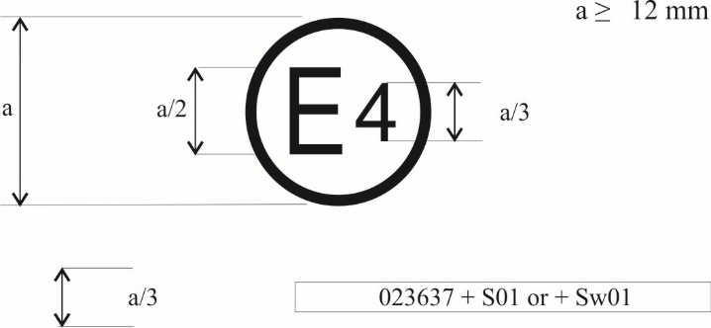~~

**~~a/3~~****~~0236378 + 02S1~~**

~~La marque d’homologation ci-dessus indique que le pneumatique en question a été homologué aux Pays-Bas (E 4) conformément au Règlement ONU n~~~~o~~~~30 (série 02 d’amendements, comme l’indique le préfixe à deux chiffres du numéro d’homologation, “ 02”) sous le numéro d’homologation 0236378.~~ ~~La mention “+ 02S1” indique en outre que le pneumatique a également été homologué conformément au Règlement n~~~~o~~~~117 (série 02 d’amendements), pour le bruit de roulement au niveau 1.~~

~~~~

**a/3** **0236378 + 03S**

**La marque d’homologation ci-dessus indique que le pneumatique en question a été homologué aux Pays-Bas (E4) conformément au Règlement ONU no30 (série 02 d’amendements, comme l’indique le préfixe à deux chiffres du numéro d’homologation, “02”) sous le numéro d’homologation 0236378.** **La mention “+ 03S” indique en outre que le pneumatique a également été homologué conformément au Règlement ONU no117 (série 03 d’amendements) pour le bruit de roulement (suffixe S).**

Exemple 2

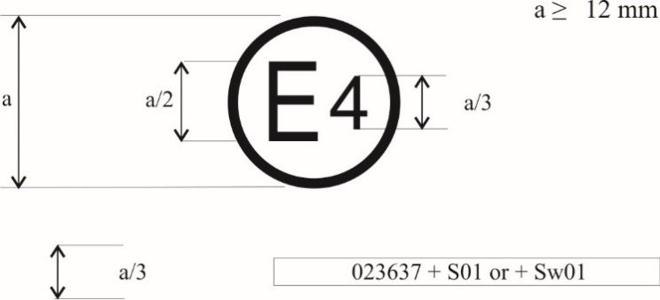

|  |  |  |
| --- | --- | --- |
|  | **~~0236378 + 02S1WR2~~** |  |

~~La marque d’homologation ci-dessus indique que le pneumatique en question a été homologué aux Pays-Bas (E 4) conformément au Règlement n~~~~o~~~~30 (série 02 d’amendements) sous le numéro d’homologation 0236378.~~ ~~La mention “+ 02S1WR2” indique en outre que le pneumatique a également été homologué conformément au Règlement n~~~~o~~~~117 pour le bruit de roulement au niveau 1 (S1), l’adhérence sur sol mouillé (W) et la résistance au roulement au niveau 2 (R2~~



**a/3** **0236378 + 03SWRB**

**La marque d’homologation ci-dessus indique que le pneumatique en question a été homologué aux Pays-Bas (E4) conformément au Règlement ONU no30 (série 02 d’amendements, comme l’indique le préfixe à deux chiffres du numéro d’homologation, “02”) sous le numéro d’homologation 0236378. La mention “+ 03SWRB” indique en outre que le pneumatique a également été homologué conformément au Règlement ONU no117 (série 03 d’amendements) pour le bruit de roulement (suffixe S), l’adhérence sur sol mouillé des pneumatiques neufs (suffixe W), la résistance au roulement (suffixe R) et l’adhérence sur sol mouillé des pneumatiques usés (suffixe B). ».**

*Annexe 2, appendice 4*, lire :

« Annexe 2 − Appendice 4

Extensions permettant de combiner des homologations délivrées conformément au Règlement no117[[4]](#footnote-5)

Exemple 1

~~~~

|  |  |  |
| --- | --- | --- |
|  | **~~0212345 W + S2R2~~** |  |

~~La marque d’homologation ci-dessus indique que le pneumatique en question a été homologué à l’origine aux Pays-Bas (E 4) conformément au Règlement n~~~~o~~~~117 (série 02 d’amendements) sous le numéro d’homologation 0212345 pour l’adhérence sur sol mouillé (suffixe W). La mention + S2R2 signifie qu’il y a eu extension de l’homologation conformément au Règlement n~~~~o~~~~117 pour le bruit de roulement au niveau 2 et la résistance au roulement au niveau 2 sur la base de certificats séparés.~~



**a/3** **0212345 S2WR2 + 03B**

**La marque d’homologation ci-dessus indique que le pneumatique en question a été homologué à l’origine aux Pays-Bas (E 4) conformément au Règlement ONU no117 (série 02 d’amendements) sous le numéro d’homologation 0212345.** **Elle est complétée par l’indication S2WR2, à savoir : bruit de roulement au niveau 2 (suffixe S2), adhérence sur sol mouillé des pneumatiques neufs (suffixe W) et résistance au roulement au niveau 2 (suffixe R2). La mention « + 03B” indique qu’une extension d’homologation pour l’adhérence sur sol mouillé des pneumatiques usés a été accordée au titre du Règlement ONU n° 117, série 03 d’amendements, sur la base d’un certificat séparé.**

~~Exemple 2~~

|  |  |  |  |
| --- | --- | --- | --- |
|  | | ~~a ≥ 12 mm~~ | |
|  | **~~0212345 S1W + R1~~** | |  | |

~~La marque d’homologation ci-dessus indique que le pneumatique en question a été à l’origine homologué aux Pays-Bas (E 4) conformément au Règlement n~~~~o~~~~117 (série 02 d’amendements) sous le numéro d’homologation 0212345 pour le bruit de roulement au niveau 1 et pour l’adhérence sur sol mouillé (suffixe S1W). La mention + R1 signifie qu’il y a eu extension de l’homologation conformément au Règlement n~~~~o~~~~117 pour la résistance au roulement au niveau 1 sur la base de certificats séparés.~~

~~Exemple 3~~

~~~~

|  |  |  |
| --- | --- | --- |
|  | |  |
|  | **~~0167890 SW + 02R1~~** |  |

~~La marque d’homologation ci-dessus indique que le pneumatique en question a été homologué aux Pays-Bas (E 4) conformément au Règlement n~~~~o~~~~117 (série 01 d’amendements) sous le numéro d’homologation 0167890 pour le bruit de roulement au niveau 1 et pour l’adhérence sur sol mouillé (suffixe SW). La mention + 02R1 signifie qu’il y a eu extension de l’homologation conformément au Règlement n~~~~o~~~~117 pour la résistance au roulement au niveau 1 sur la base de certificats séparés. ».~~

*Annexe 5, titre*, lire :

« Procédure~~s~~ d’essai pour mesurer l’adhérence sur sol mouillé des pneumatiques neufs ».

*Annexe 5, appendice*, lire :

« Exemples de procès-verbaux d’essai pour la mesure de l’indice d’adhérence sur sol mouillé des pneumatiques neufs

*Exemple 1* : Procès-verbal d’essai effectué avec une remorque ou un véhicule d’essai de pneumatiques **pour les pneumatiques neufs**

...

*Exemple 2* : Procès-verbal d’essai effectué sur un véhicule **pour les pneumatiques neufs**

... ».

*Annexe 7, appendice 3, première partie, point 7*, lire :

« 7. Indice d’adhérence sur neige par rapport au pneumatique de référence, selon le paragraphe **6.5.1.1** ~~6.4.1.1~~. ».

*Ajouter une nouvelle annexe, 8*, libellée comme suit :

« Annexe 8 (réservée) ».

*Ajouter une nouvelle annexe, 9*, libellée comme suit :

« Annexe 9

Procédure d’essai pour mesurer l’adhérence sur sol mouillé des pneumatiques usés

**1.** **Partie générale (réservée)**

**2.** **Pneumatiques de la classe C1**

**Principe**

**Deux étapes :**

**1) Préparation du pneumatique à l’usure**

**2) Évaluation de l’indice d’adhérence sur sol mouillé du pneumatique usé**

**2.1** **Définitions**

**Aux fins de la présente annexe, les termes “ *pneumatique à contrôler* ” ou “ *jeu de pneumatiques à contrôler* ” [et “ *pneumatique de référence* ” ou “ *jeu de pneumatiques de référence* ”] mentionnés dans la partie A de l’annexe 5 s’entendent respectivement comme suit : “ *pneumatique usé à contrôler* ” ou “ *jeu de pneumatiques usés à contrôler* ” [ et “ *pneumatique de référence usé* ” ou “ *jeu de pneumatiques de référence usés* ”].**

**2.1.1** **“ *Pneumatique usé* ”, aux fins du présent Règlement : un pneumatique neuf usé artificiellement, par réduction de la profondeur de sculpture à la hauteur des témoins d’usure tels que définis dans le Règlement ONU no30 (1,6 +0,6 / -0,0 mm).**

**2.1.2** **“ *Pneumatique neuf* ”, un pneumatique à l’état neuf, avant que l’on commence à l’user artificiellement.**

**2.1.3** **“ *Rainure ”*, l’espace entre deux nervures ou deux pavés adjacents de la bande de roulement.**

**2.1.4** **“ *Profondeur de la rainure* ”, la distance perpendiculaire à partir d’un plan de référence réel ou calculé défini par les bords de deux nervures adjacentes jusqu’au point le plus bas de la rainure.**

**2.1.5** **“ *Profondeur moyenne de la rainure* ”, la moyenne de quatre mesures de la profondeur de rainure du pneumatique effectuées dans une seule rainure (figure 3).**

**2.1.6** **La “ *largeur de référence de la bande de roulement* ” (C) est calculée comme suit :**

$$C=\left(1,075-0,005∙Ra\right)∙S_{1}^{1,001}$$

**où :**

***Ra*** **est le rapport nominal d’aspect tel qu’il est défini s’agissant de la désignation de la dimension du pneumatique dans le Règlement ONU no 30, à l’exception des dimensions énumérées dans l’annexe 5 dudit Règlement, où il est fixé à 90 ;**

***S*1** **est la grosseur nominale du boudin selon le Règlement ONU no 30, sauf pour les dimensions énumérées dans l’annexe 5 dudit Règlement, où il s’agit de la grosseur du boudin des pneumatiques qui y sont recensés.**

**2.1.7** **“ *Témoins d’usure* ” : voir la définition donnée dans le Règlement ONU no 30.**

**2.1.8** **“ *Ligne médiane* ”, la ligne qui divise le pneumatique en deux parties égales dans sa grosseur hors tout.**

**2.1.9** **“ *Zone centrale* ”, la partie de la largeur de la bande de roulement occupant les ¾ (75 %) de la largeur de la bande de roulement de référence (*C*), mesurée de part et d’autre de la ligne médiane.**

**2.1.10** **“ *Zone de l’épaule* ”, la partie située des deux côtés de la bande de roulement hors de la zone centrale.**

**2.1.11** **“ *Ligne de joint du moule* ”, la ligne au niveau de laquelle les parties du moule formant la bande de roulement et les parties plaquées sur le flanc se rejoignent sur la circonférence du pneumatique.** **En l’absence de ligne de joint du moule visible sur le pneumatique, on peut déterminer une ligne de circonférence virtuelle à l’endroit correspondant, à l’extrémité des rainures de l’épaule.**

**2.1.12** **“ *Points des limites de la sculpture* *Li et Le*”, les points situés sur le profil du pneumatique entre la ligne de joint du moule et un point fictif pouvant s’avancer jusqu’à 15 mm en direction de la ligne médiane (voir figure 1).**

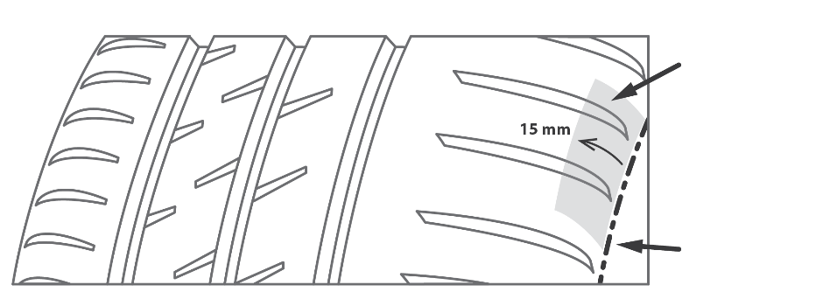

**Zone Li (Le)**

**Ligne de joint   
du moule**

**Figure 1**

**2.1.13** **“ *Polissage*****”, l’ensemble des opérations consistant à retirer de la matière de la bande de roulement afin de préparer le pneumatique à l’usure, selon la procédure décrite au paragraphe 2.2.1.**

**2.2** **Profil cible théorique d’un pneumatique usé**

**Le profil cible théorique est la courbe de profil du pneumatique usé, telle que décrite au paragraphe 2.2.1.2.2.**

**2.2.1** **Préparation à l’usure des pneumatiques de la classe C1**

**Les paragraphes suivants décrivent la préparation à l’usure des pneumatiques de la classe C1 par retrait d’une quantité prédéterminée de gomme de la bande de roulement (par découpage, meulage et traitement de finition de surface), en vue de les soumettre aux essais visant à évaluer l’indice d’adhérence sur sol mouillé.**

**2.2.1.1** **Appareillage**

**2.2.1.1.1** ***Jauge de profondeur de sculpture***

**Tout dispositif mécanique, optique ou électronique capable de mesurer la profondeur d’une rainure (un vide) peut être utilisé.** **La résolution de la jauge doit être d’au moins 0,02 mm. Sa précision doit être de ±0,04 mm.**

**2.2.1.1.2** ***Machine à retirer de la gomme du pneumatique* : équipement permettant de retirer de la gomme de la bande de roulement d’une façon prédéterminée.** **L’équipement doit permettre d’obtenir la “profondeur finale moyenne”, comme prescrit au paragraphe 2.2.1.2.4.1, avec la précision voulue.**

**2.2.1.2** **Procédure**

**Choisir quatre positions à peu près également espacées sur la circonférence.**

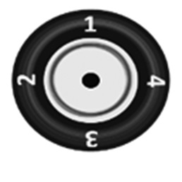

**Figure 2**

**À chacune des quatre positions, choisir des points de mesure dans la direction latérale :**

* **Dans la zone centrale, selon la procédure décrite au paragraphe 2.2.1.2.1 ;**
* **Dans chaque zone de l’épaule (au moins un point de mesure).**

**2.2.1.2.1** ***Choix des points de mesure dans la zone centrale***

**Pour vérifier la conformité du processus de préparation à l’usure (voir paragraphe 2.2.1.2.3), choisir *n* points de mesure dans la zone centrale, dans la direction latérale (voir figure 2).**

* **Le nombre de points de mesure, *n*, doit être supérieur ou égal à quatre \*/ ;**
* **Sélectionner un point de mesure dans chaque rainure principale ;**
* **Les autres points de mesure sont situés dans des rainures secondaires :**
* **À la profondeur de sculpture maximale dans la rainure/zone correspondante ;**
* **Afin d’obtenir la distribution des points *n* la plus régulière possible.**

\***/ Au cas où le profil de la bande de roulement d’un pneumatique ne permet pas d’effectuer la mesure de la profondeur de sculpture en quatre points dans la zone centrale, celle-ci peut être mesurée en trois points.**

**Dans les rainures principales, les mesures doivent être effectuées là où les sculptures présentent la profondeur maximale, en évitant notamment les zones où la gomme forme des arêtes, les barres d’ancrage, les indicateurs d’usure de la bande de roulement et autres éléments surélevés.**

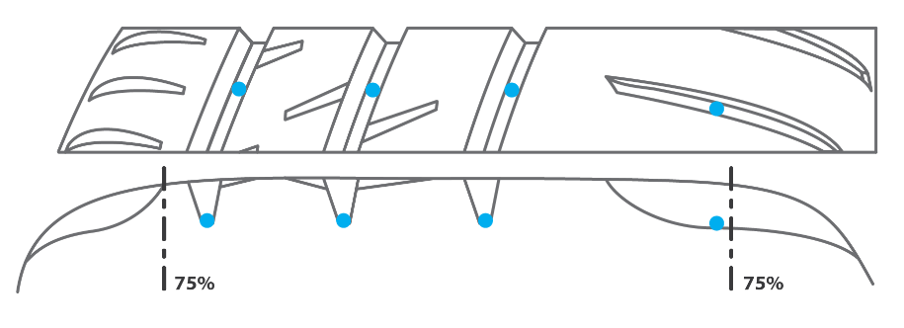

**Figure 3**

**2.2.1.2.2** **Description du profil cible théorique du pneumatique usé**

**Zone centrale : courbe sur un cercle dont le centre est situé sur l’axe radial passant par la ligne médiane et à partir duquel partent des lignes reliant tous les points de mesure décrits au 2.2.1.2.1, situés à 2 mm de hauteur.** **Selon les caractéristiques géométriques de la sculpture, ladite courbe peut aussi être décalée par rapport au profil original du pneumatique.**

**Zone de l’épaule : les bords du profil du pneumatique usé artificiellement dans la partie centrale de la bande de roulement sont reliés aux points Le et Li. La régularité du profil du pneumatique usé artificiellement (de la zone centrale à la zone de l’épaule de part et d’autre) doit être confirmée (par exemple par un arc de circonférence ou par une autre courbe).**

**Centre du cercle**

**Ligne médiane**

**Li**

**Le**

**Zone de l'épaule**

**Zone centrale**

**Zone de l'épaule**

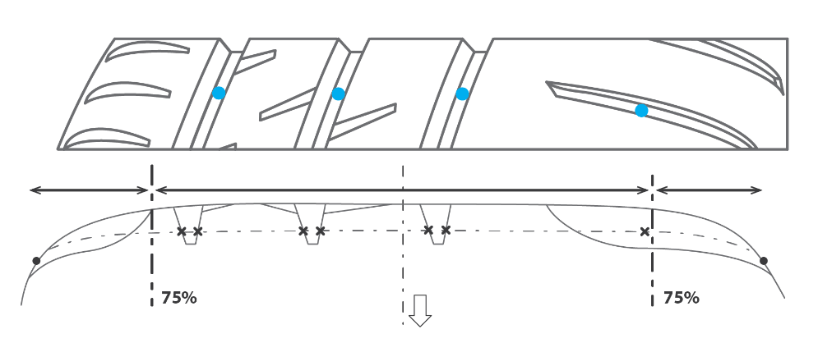

**Figure 4**

**2.2.1.2.3** **Préparation du pneumatique à l’usure**

**Inspecter le pneumatique pour détecter l’éventuelle présence de défauts sur la bande de roulement, qui altéreraient le pneumatique tel que fini.** **Le cas échéant, ne pas utiliser le pneumatique pour cette procédure.**

**Selon la technique d’usure du pneumatique employée, le retrait de la gomme peut être effectué de manière à obtenir directement le profil cible du pneumatique usé, ou par contrôle manuel régulier du résultat, ou par d’autres moyens.**

**2.2.1.2.4** **Validation du pneumatique préparé**

**2.2.1.2.4.1** **Validation de la profondeur des sculptures**

**À la fin du processus de préparation, mesurer la profondeur aux points de mesure (4∙*n*) définis au 2.2.1.2.1**

**Pour tous les points de mesure placés dans la zone centrale :**

* **La profondeur finale de chaque sculpture doit être de 2 mm ± 0,4 mm ;**
* **La profondeur moyenne des sculptures doit être de 2 mm ± 0,2 mm.**

**Pour tous les points de mesure placés dans la zone de l’épaule :**

* **La profondeur finale des sculptures ne doit pas être supérieure à 2 mm.**

**2 mm ± 0,4 mm**

**2 mm ± 0.2 in en moyenne (4x4)**

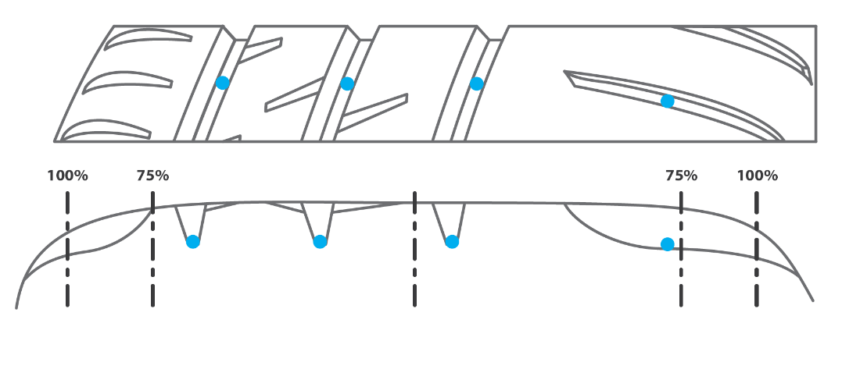

**≤ 2 mm**

**Figure 5**

**Si l’une des conditions ci-dessus n’est pas remplie, un autre pneumatique à contrôler doit être préparé.**

**2.2.1.2.4.2** **Validation de la surface du pneumatique usé**

**L’écart moyen arithmétique du profil de rugosité** **de la surface finale, tel que défini dans la norme [ISO 4287:1997], est mesuré dans trois positions dans la direction latérale, à peu près également espacées sur la surface préparée, dans quatre positions circonférentielles également espacées. [La longueur d’échantillonnage ne doit pas être inférieure à [8 mm] et la longueur d’évaluation ne doit pas être inférieure à [40 mm].** **Les longueurs d’onde limites pour le filtre de profil sont λs = [25 µm] et λc = [0,8 mm]].**

**La moyenne des trois valeurs d’écart moyen arithmétique du profil de rugosité de la surface finale ne doit pas dépasser [20 µm].**

**Si la condition ci-dessus n’est pas remplie, un autre pneumatique à contrôler doit être préparé.**

**2.3** **Conditions générales d’essai**

**Toutes les dispositions du paragraphe 3** **de la partie A de l’annexe 5, intitulé “Conditions générales d’essai”, et de ses alinéas s’appliquent, à l’exception du paragraphe 3.4** **intitulé “Remplacement des pneumatiques de référence”, qui est remplacé par le paragraphe 2.3.1. de la présente annexe.**

**2.3.1** **Remplacement des pneumatiques de référence**

**Lorsque les essais causent une usure irrégulière ou des dommages, ou lorsque l’usure ou le vieillissement ont une incidence sur les résultats obtenus, le pneumatique de référence concerné ne doit plus être utilisé.**

**2.4** **Méthodes d’essai pour mesurer l’adhérence sur sol mouillé**

**Pour le calcul de l’indice d’adhérence sur sol mouillé (GB) d’un pneumatique usé à contrôler, la performance de freinage sur sol mouillé dudit pneumatique est comparée à la performance de freinage sur sol mouillé du pneumatique de référence sur un véhicule roulant en ligne droite sur une chaussée revêtue et mouillée. Elle est mesurée en appliquant l’une des méthodes d’essai suivantes :**

**a) Essai avec une voiture particulière instrumentée,**

**b) Essai avec une remorque tractée par un véhicule ou avec un véhicule d’essai de pneumatiques équipé d’un ou plusieurs pneumatiques d’essai.**

**2.4.1** **Essai a) avec une voiture particulière instrumentée**

**Toutes les dispositions du paragraphe 4.1 de la partie A de l’annexe 5, intitulé “Essai a) avec une voiture particulière instrumentée****”, et de ses alinéas s’appliquent, à l’exception du paragraphe 4.1.6, “Traitement des résultats des mesures”, qui est remplacé par le paragraphe 2.4.1.1 de la présente annexe.**

**2.4.1.1** **Traitement des résultats des mesures**

**2.4.1.1.1** **Calcul du coefficient de force de freinage moyen**

**Toutes les dispositions du paragraphe 4.1.6.1 de la partie A de l’annexe 5 s’appliquent.**

**2.4.1.1.2** **Validation des résultats**

**Le coefficient de variation du coefficient de force de freinage, *CVBFC* est calculé comme suit :**

$${CV}_{BFC}=100\%∙\frac{σ_{BFC}}{\overline{{BFC}_{ave}}}$$

**où :**

$σ_{BFC}=\sqrt{\frac{1}{N-1}\sum_{j=1}^{N}{{\left({BFC}_{ave,j}-\overline{{BFC}_{ave}}\right)}^{2}}}$**est l’écart type corrigé de l’échantillon ;**

$\overline{{BFC}_{ave}}$**est la moyenne arithmétique des coefficients de force de freinage moyens BFCave,j pour *N* essais.**

**Pneumatique de référence :**

**a)** **Le coefficient de variation *CVBFC* entre l’essai de freinage initial et l’essai de freinage final du pneumatique de référence au cours d’un même cycle d’essai ne doit pas dépasser [4] %.**

**b)** **Les moyennes arithmétiques des coefficients de force de freinage moyens lors des essais de freinage initial et final ne doivent pas différer de plus de [5] % par rapport à la moyenne des deux valeurs :**

$$CVal\left({BFC}_{ave}\right)=100 \%∙ 2∙\left|\frac{\overline{{BFC}_{ave}}\left({\text{R}}_{\text{i}}\right)-\overline{{BFC}_{ave}}\left({\text{R}}_{\text{f}}\right)}{\overline{{BFC}_{ave}}\left({\text{R}}_{\text{i}}\right)+\overline{{BFC}_{ave}}\left({\text{R}}_{\text{f}}\right)}\right|≤\left[5\right] \%$$

**où :**

$\overline{{BFC}_{ave}}\left({\text{R}}_{\text{i}}\right)/\overline{{BFC}_{ave}}\left({\text{R}}_{\text{f}}\right)$**est la moyenne arithmétique des coefficients de force de freinage moyens lors des essais de freinage initial et final du pneumatique de référence au cours d’un même cycle d’essai.**

**c)** **Les coefficients de force de freinage moyens corrigés en fonction de la température (BFCave,corr, voir le paragraphe 3.2.1 de la présente annexe) calculés à partir des essais de freinage initial et final du pneumatique de référence au cours d’un même cycle d’essai doivent être compris entre [0,57] et [0,79].**

**Si l’une ou plusieurs des conditions ci-dessus ne sont pas remplies, le cycle d’essai complet doit être recommencé.**

**Pneumatiques à contrôler (T) :**

**Le coefficient de variation *CVBFC* est calculé pour chaque jeu de pneumatiques à contrôler.** **Si un coefficient de variation est supérieur à [4] %, on ne tient pas compte des données et on procède à un nouvel essai de freinage du jeu de pneumatiques à contrôler.**

**2.4.1.1.3** **Calcul du coefficient de force de freinage moyen corrigé**

**Toutes les dispositions du paragraphe 4.1.6.3 de la partie A de l’annexe 5 s’appliquent.**

**2.4.1.1.4** **Calcul de l’indice d’adhérence sur sol mouillé du pneumatique à contrôler**

[**L’indice d’adhérence sur sol mouillé G*B*(T*n*) du pneumatique à contrôler Tn (n = 1, 2 ou 3) est calculé comme suit :**

$G_{B}\left({\text{T}}_{n}\right)=K_{\text{vehicle}}∙\left\{\overline{{BFC}_{ave}}({\text{T}}_{n})-\left[a∙∆BFC\left(\text{R}\right)+b∙∆ϑ+c∙{\left(∆ϑ\right)}^{2}+d∙∆MTD\right]\right\}$

**où :**

$\overline{{BFC}_{ave}}\left({\text{T}}_{n}\right)$**est la moyenne arithmétique des coefficients de force de freinage moyens du pneumatique à contrôler T*n* au cours d’un essai de freinage ;**

$$∆BFC(R)={BFC}_{adj}(R)-BFC(R_{0})$$

***BFCadj(R)*** **est le coefficient de force de freinage moyen corrigé conformément au tableau 1 ;**

***BFC(R0)* = 0,68** **est le coefficient de force de freinage pour le pneumatique de référence dans les conditions de référence ;**

$$∆ϑ=ϑ-ϑ_{0}$$

***ϑ*** **est la température en degrés Celsius du revêtement mouillé, mesurée lors de l’essai du pneumatique à contrôler Tn ;**

**ϑ0** **est la température de référence du revêtement mouillé pour le pneumatique à contrôler en fonction de sa catégorie d’utilisation conformément au tableau 2 ;**

$$∆MTD=MTD-{MTD}_{0}$$

***MTD*** **est la profondeur de macrotexture de la piste mesurée en millimètres (voir le paragraphe 3.1.4 de la présente annexe) ;**

***MTD0* = 0,8 mm** **est la profondeur de macrotexture de la piste de référence ;**

**Kvehicle = 1,87** **est un facteur permettant d’assurer la cohérence entre la formule précédente de calcul de l’indice d’adhérence sur sol mouillé et celle-ci, et de garantir la convergence entre la méthode d’essai sur véhicule et la méthode d’essai avec une remorque ;**

**Les coefficients *a, b, c* et *d* sont indiqués au tableau 2.**

**Tableau 2**

| ***Catégorie d’utilisation*** | | ***ϑ0***  ***(°C)*** | ***a*** | ***b***  ***(°C-1)*** | ***c***  ***(°C−2)*** | ***d***  ***(mm-1)*** |
| --- | --- | --- | --- | --- | --- | --- |
| **Pneumatique normal** | | **20** | **+0,99382** | **+0,00269** | **-0,00028** | **-0,02472** |
| **Pneumatique neige** | | **15** | **+0,92654** | **-0,00121** | **-0,00007** | **-0,04279** |
|  | **Pneumatiques pour conditions de neige extrêmes** | **10** | **+0,72029** | **-0,00539** | **+0,00022** | **-0,03037** |
| **Pneumatique à usage spécial** | | **non défini** | | | | |

]

**2.4.2** **Essai b) avec une remorque tractée par un véhicule ou avec un véhicule d’essai de pneumatiques**

**Toutes les dispositions du paragraphe 4.2 de la partie A de l’annexe 5, “Essai b) avec une remorque tractée par un véhicule ou avec un véhicule d’essai de pneumatiques”, et de ses alinéas s’appliquent, à l’exception du paragraphe 4.2.8, “Traitement des résultats des mesures”, qui est remplacé par le paragraphe 2.4.2.1 de la présente annexe.**

**2.4.2.1** **Traitement des résultats des mesures**

**2.4.2.1.1** **Calcul du coefficient de force de freinage maximal**

**Toutes les dispositions du paragraphe 4.2.8.1 de la partie A de l’annexe 5 s’appliquent.**

**2.4.2.1.2** **Validation des résultats**

**Le coefficient de variation de µpeak (*CVµ*) est calculé comme suit :**

$${CV}_{μ}=100\%∙\frac{σ_{μ}}{\overline{μ_{\text{peak}}}}$$

**où :**

$σ_{µ}=\sqrt{\frac{1}{N-1}\sum_{j=1}^{N}{{\left(μ_{\text{peak},j}-\overline{μ_{\text{peak}}}\right)}^{2}}}$**est l’écart type corrigé de l’échantillon ;**

$\overline{μ_{\text{peak}}}$**est la moyenne arithmétique des coefficients de force de freinage maximaux ($μ_{\text{peak},j}$) pour *N* essais.**

**Pour le pneumatique de référence (R) :**

**a)** **Les coefficients de variation *CVµ* des essais de freinage initial et final du pneumatique de référence au cours d’un même cycle d’essai ne doivent pas dépasser [4] % ;**

**b)** **La moyenne arithmétique des coefficients de force de freinage maximaux des essais de freinage initial et final du pneumatique de référence au cours d’un même cycle d’essai ne doivent pas différer de plus de [5] % par rapport à la moyenne des deux valeurs :**

$$CVal\left({BFC}_{ave}\right)=100\%∙ 2∙\left|\frac{\overline{{BFC}_{ave}}\left({\text{R}}_{\text{i}}\right)-\overline{{BFC}_{ave}}\left({\text{R}}_{\text{f}}\right)}{\overline{{BFC}_{ave}}\left({\text{R}}_{\text{i}}\right)+\overline{{BFC}_{ave}}\left({\text{R}}_{\text{f}}\right)}\right|≤[5]\%$$

**où :**

$\overline{μ_{peak}}\left({\text{R}}_{\text{i}}\right)$**/ $\overline{μ_{peak}}\left({\text{R}}_{\text{i}}\right)$** ̅ **est la moyenne arithmétique des coefficients de force de freinage maximaux lors de l’essai de freinage initial ou final du pneumatique de référence au cours d’un même cycle d’essai ;**

**c)** **Les coefficients de force de freinage maximaux moyens corrigés en fonction de la température (*µpeak,corr,* voir le paragraphe 3.2.2 de la présente annexe) calculés à partir des essais de freinage initial et final du pneumatique de référence au cours d’un même cycle d’essai doivent être compris entre [0,65] et [0,90].**

**Si l’une ou plusieurs des conditions ci-dessus ne sont pas remplies, le cycle d’essai complet doit être recommencé.**

**Pour le(s) pneumatique(s) à contrôler (T*n*) :**

**Le coefficient de variation du coefficient de force de freinage maximal, *CVµ,* est calculé pour chaque pneumatique à contrôler.** **Si un coefficient de variation est supérieur à [5] %, on ne tient pas compte des données et on procède à un nouvel essai de freinage du pneumatique à contrôler.**

**2.4.2.1.3** **Calcul du coefficient de force de freinage maximal moyen corrigé du pneumatique de référence**

**Toutes les dispositions du paragraphe 4.2.8.3 de la partie A de l’annexe 5 s’appliquent.**

**2.4.2.1.4** **Calcul de l’indice d’adhérence sur sol mouillé du pneumatique à contrôler**

[**L’indice d’adhérence sur sol mouillé G*B*(T*n*) du pneumatique à contrôler T*n* (*n* = 1, 2 ou 3) est calculé comme suit :**

$$G_{B}\left({\text{T}}_{n}\right)=K_{\text{trailer}}∙\left\{\overline{μ_{peak}}({\text{T}}_{n})-\left[a∙∆μ_{peak}\left(\text{R}\right)+b∙∆ϑ+c∙{\left(∆ϑ\right)}^{2}+d∙∆MTD\right]\right\}$$

**où :**

$\overline{μ_{peak}}({\text{T}}_{n})$**est la moyenne arithmétique des coefficients de force de freinage maximaux du pneumatique à contrôler Tn au cours d’un essai de freinage ;**

$$∆μ_{peak}(\text{R})=μ_{peak,adj}(\text{R})-μ_{peak}(R_{0})$$

**µpeak,adj(R)** **est le coefficient de force de freinage maximal corrigé conformément au tableau 3 ;**

**µpeak(R0) = 0,85** **est le coefficient de force de freinage maximal pour le pneumatique de référence dans les conditions de référence ;**

$$∆ϑ=ϑ-ϑ_{0}$$

***ϑ*** **est la température en degrés Celsius du revêtement mouillé, mesurée lors de l’essai du pneumatique à contrôler Tn ;**

***ϑ0*** **est la température de référence du revêtement mouillé pour le pneumatique à contrôler en fonction de la marque apposée sur son flanc conformément au tableau 4 ;**

$$∆MTD=MTD-{MTD}_{0}$$

***MTD*** **est la profondeur de macrotexture de la piste telle que mesurée ;**

***MTD*0 = 0,8 mm** **est la profondeur de macrotexture de la piste de référence ;**

***Ktrailer* = 1,50** **est un facteur permettant d’assurer la cohérence entre la formule précédente de calcul de l’indice d’adhérence sur sol mouillé et celle-ci, et de garantir la convergence entre la méthode d’essai sur véhicule et la méthode d’essai avec une remorque ;**

**Les coefficients *a, b, c* et *d* sont précisés dans le tableau 4.**

**Tableau 4**

| ***Catégorie d’utilisation*** | | ***ϑ0***  ***(°C)*** | ***a*** | ***b***  ***(°C-1)*** | ***c***  ***(°C−2)*** | ***d***  ***(mm-1)*** |
| --- | --- | --- | --- | --- | --- | --- |
| **Pneumatique normal** | | **20** | **+0,99757** | **+0,00251** | **-0,00028** | **+0,07759** |
| **Pneumatique neige** | | **15** | **+0,87084** | **-0,00025** | **+0,00004** | **-0,01635** |
|  | **Pneumatique pour conditions de neige extrêmes** | **10** | **+0,67929** | **+0,00115** | **-0,00005** | **+0,03963** |
| **Pneumatique à usage spécial** | | **non défini** | | | | |

] ».

*Annexe 9, ajouter le nouvel appendice 1*,libellé comme suit:

« Annexe 9 − Appendice 1

Exemple de rapport de préparation   
d’un pneumatique à l’usure

|  |  |
| --- | --- |
| **Date du polissage** |  |
| **Fabricant** |  |
| **Marque** |  |
| **Désignation commerciale/marque de fabrique** |  |
| **Dimensions** |  |
| **Caractéristiques de service** |  |
| **Largeur de la jante** |  |
| **Pression de gonflage (kPa)** |  |
| **Semaine de fabrication** |  |
| **Code d’identification du pneumatique** |  |

Mesure de la profondeur de la sculpture

|  |  |  |  |  |  |  |  |
| --- | --- | --- | --- | --- | --- | --- | --- |
| ***Profondeur de sculpture***  ***Zone centrale : (2,0 ± 0,4) mm***  ***Zone de l’épaule : ≤ 2 mm*** | | ***dans la zone centrale (oui/non)*** | ***Position sur la circonférence*** | | | | ***Moyenne*** |
| ***1*** | ***2*** | ***3*** | ***4*** |  |
| **Positions transversales** | **1** |  |  |  |  |  |  |
| **2** |  |  |  |  |  |  |
| **3** |  |  |  |  |  |  |
| **4** |  |  |  |  |  |  |
| **5** |  |  |  |  |  |  |
| **6** |  |  |  |  |  |  |
| **7** |  |  |  |  |  |  |
| **8** |  |  |  |  |  |  |
| **Moyenne** | | |  |  |  |  |  |

|  |  |  |  |  |  |
| --- | --- | --- | --- | --- | --- |
|  |  |  |  |  | ***Valeurs*** |
| **Profondeur moyenne de sculpture dans la zone centrale (mm)**  **Zone centrale : (2,0 ± 0,2) mm** | | | | |  |
| **Profondeur moyenne de sculpture dans la zone de l’épaule (mm)**  **Zone de l’épaule : ≤ 2 mm** | | | | |  |

Mesure de la rugosité

|  |  |  |  |  |  |
| --- | --- | --- | --- | --- | --- |
| ***Écart moyen arithmétique du profil de rugosité (µm)*** | | ***Sections*** | | | |
| ***1*** | ***2*** | ***3*** | ***4*** |
| **Position transversale** | **1 (droite)** |  |  |  |  |
| **2 (centre)** |  |  |  |  |
| **3 (gauche)** |  |  |  |  |
| **Moyenne** | |  |  |  |  |

|  |  |
| --- | --- |
| **Moyenne des écarts moyens arithmétiques du profil  de rugosité (µm)** |  |

 ».

*Annexe 9, ajouter le nouvel appendice 2*, libellé comme suit :

« Annexe 9 − Appendice 2

Exemples de procès-verbaux d’essai pour la mesure de l’indice d’adhérence sur sol mouillé des pneumatiques usés

***Exemple 1* : Procès-verbal d’essai effectué avec une remorque ou un véhicule d’essai de pneumatiques**

|  |  |  |  |  |  |
| --- | --- | --- | --- | --- | --- |
| **Numéro du procès-verbal d’essai :** |  |  | **Date de l’essai :** |  | |
|  |  |  |  |  |  |
| **Piste :** |  |  |  | **Minimale :** | **Maximale :** |
| **Profondeur de la texture (en mm) :** |  |  | **Température du revêtement mouillé (°C) :** |  |  |
| **µpeak,corr :** |  |  | **Température ambiante (°C) :** |  |  |
| **Hauteur d’eau  (en mm) :** |  |  |  |  |  |
|  |  |  |  |  |  |
| **Vitesse (en km/h) :** |  |  |  |  |  |

|  |  |  |  |  |  |  |
| --- | --- | --- | --- | --- | --- | --- |
| ***No*** | | ***1*** | ***2*** | ***3*** | ***4*** | ***5*** |
| **Marque** | |  |  |  |  |  |
| **Sculpture/Désignation commerciale** | | **SRTT…** |  |  |  | **SRTT…** |
| **Dimensions** | |  |  |  |  |  |
| **Caractéristiques de service** | |  |  |  |  |  |
| **Pression de gonflage de référence (d’essai)  (en kPa)** | |  |  |  |  |  |
| **Code d’identification du pneumatique** | |  |  |  |  |  |
| **Marque M+S (O/N)** | |  |  |  |  |  |
| **Marque 3PMSF (O/N)** | |  |  |  |  |  |
| **Jante** | |  |  |  |  |  |
| **Charge (en kg)** | |  |  |  |  |  |
| **Pression (en kPa)** | |  |  |  |  |  |
| **µpeak** | **1** |  |  |  |  |  |
| **2** |  |  |  |  |  |
| **3** |  |  |  |  |  |
| **4** |  |  |  |  |  |
| **5** |  |  |  |  |  |
| **6** |  |  |  |  |  |
| **7** |  |  |  |  |  |
| **8** |  |  |  |  |  |
| $\overline{μ_{peak}}$ | |  |  |  |  |  |
| **Écart type, *σµ*** | |  |  |  |  |  |
| ***CVµ* ≤ [4] %** | |  |  |  |  |  |
| ***CVal*(*µpeak*) ≤ [5] %** | |  |  |  |  |  |
| ***µpeak,corr*(R)** | |  |  |  |  |  |
| ***µpeak,adj*(R)** | |  |  |  |  |  |
| **Indice d’adhérence sur sol mouillé** | |  |  |  |  |  |
| **Température du revêtement mouillé** **(°C)** | |  |  |  |  |  |
| **Température ambiante (°C)** | |  |  |  |  |  |
| **Observations** | |  |  |  |  |  |

***Exemple 2 : Procès-verbal d’essai effectué sur un véhicule***

|  |  |  |  |  |  |  |  |  |  |  |  |  |  |  |  |  |  |  |  |  |  |  |  |  |  |  |  |
| --- | --- | --- | --- | --- | --- | --- | --- | --- | --- | --- | --- | --- | --- | --- | --- | --- | --- | --- | --- | --- | --- | --- | --- | --- | --- | --- | --- |
| **Numéro du procès-verbal d’essai :** | |  | |  | **Date de l’essai :** | | | | | |  | | | | | |  | **Conducteur :** | | | | | |  | | | |
|  | |  | |  |  | | | | | |  | |  | | | |  |  | | | | | |  | | | |
| **Piste :** | |  | |  |  | | | | | | **Minimale :** | | **Maximale :** | | | |  | **Véhicule** | | | | | |  | | | |
| **Profondeur de la texture (en mm) :** | |  | |  | **Température du revêtement mouillé (°C) :** | | | | | |  | |  | | | |  | **Marque :** | | | | | |  | | | |
| ***BFCave,corr,1 :*** | |  | |  | **Température ambiante (°C) :** | | | | | |  | |  | | | |  | **Modèle :** | | | | | |  | | | |
| ***BFCave,corr,2 :*** | |  | |  |  | | | | | |  | |  | | | |  | **Type :** | | | | | |  | | | |
| ***CVal(BFCave,corr) :*** | |  | |  |  | | | | | |  | |  | | | |  | **Année d’immatriculation :** | | | | | |  | | | |
| **Hauteur d’eau  (en mm) :** | |  | |  |  | | | | | |  | |  | | | |  | **Charge maximale par essieu :** | | | | | | **Avant** | | | **Arrière** |
|  | |  | |  |  | | | | | |  | |  | | | |  |  | | | | | |  | | | |
| **Vitesse initiale  (en km/h) :** | |  | |  | **Vitesse finale (en km/h) :** | | | | | |  | | | | | |  |  | | | | | |  | | | |
| ***No*** | | | ***1*** | | | | | ***2*** | | | | ***3*** | | | | ***4*** | | | | | ***5*** | | | | |
| **Marque** | | |  | | | | |  | | | |  | | | |  | | | | |  | | | |
| **Sculptures/Désignation commerciale** | | | **SRTT…** | | | | |  | | | |  | | | |  | | | | | **SRTT…** | | | |
| **Dimensions** | | |  | | | | |  | | | |  | | | |  | | | | |  | | | |
| **Caractéristiques de service** | | |  | | | | |  | | | |  | | | |  | | | | |  | | | |
| **Pression de gonflage de référence (d’essai)  (en kPa)** | | |  | | | | |  | | | |  | | | |  | | | | |  | | | |
| **Identification du pneumatique** | | |  | | | | |  | | | |  | | | |  | | | | |  | | | |
| **Marque M+S (O/N)** | | |  | | | | |  | | | |  | | | |  | | | | |  | | | |
| **Marque 3PMSF (O/N)** | | |  | | | | |  | | | |  | | | |  | | | | |  | | | |
| **Jante** | | |  | | | | |  | | | |  | | | |  | | | | |  | | | |
| **Pression sur l’essieu avant (en kPa)** | | | **gauche :** | | | | **droite :** | **gauche :** | | **droite :** | | **gauche :** | | | **droite :** | **gauche :** | | | | **droite :** | **gauche :** | | **droite :** | |
| **Pression sur l’essieu arrière (en kPa)** | | | **gauche :** | | | | **droite :** | **gauche :** | | **droite :** | | **gauche** | | | **droite :** | **gauche :** | | | | **droite :** | **gauche :** | | **droite :** | |
| **Charge sur l’essieu avant (en kg)** | | | **gauche :** | | | | **droite :** | **gauche :** | | **droite :** | | **gauche :** | | | **droite :** | **gauche :** | | | | **droite :** | **gauche :** | | **droite :** | |
| **Charge sur l’essieu arrière (en kg)** | | | **gauche :** | | | | **droite :** | **gauche :** | | **droite :** | | **gauche :** | | | **droite :** | **gauche :** | | | | **droite :** | **gauche :** | | **droite :** | |
|  | | | ***Distance de freinage (m)*** | | | ***BFCi*** | | ***Distance de freinage (m)*** | ***BFCi*** | | | ***Distance de freinage (m)*** | | ***BFCi*** | | ***Distance de freinage (m)*** | | | ***BFCi*** | | ***Distance de freinage (m)*** | ***BFCi*** | | |
| **Mesure** | **1** | |  | | |  | |  |  | | |  | |  | |  | | |  | |  |  | | |
|  | **2** | |  | | |  | |  |  | | |  | |  | |  | | |  | |  |  | | |
|  | **3** | |  | | |  | |  |  | | |  | |  | |  | | |  | |  |  | | |
|  | **4** | |  | | |  | |  |  | | |  | |  | |  | | |  | |  |  | | |
|  | **5** | |  | | |  | |  |  | | |  | |  | |  | | |  | |  |  | | |
|  | **6** | |  | | |  | |  |  | | |  | |  | |  | | |  | |  |  | | |
|  | **7** | |  | | |  | |  |  | | |  | |  | |  | | |  | |  |  | | |
|  | **8** | |  | | |  | |  |  | | |  | |  | |  | | |  | |  |  | | |
|  | **9** | |  | | |  | |  |  | | |  | |  | |  | | |  | |  |  | | |
|  | **10** | |  | | |  | |  |  | | |  | |  | |  | | |  | |  |  | | |
| $\overline{{BFC}_{ave}}$ | | |  | | | | |  | | | |  | | | |  | | | | |  | | | |
| **Écart type, σBFC** | | |  | | | | |  | | | |  | | | |  | | | | |  | | | |
| ***CVBFC* ≤ [4] %** | | |  | | | | |  | | | |  | | | |  | | | | |  | | | |
| ***CVal(BFCave)* ≤ [5] %** | | |  | | | | |  | | | |  | | | |  | | | | |  | | | |
| ***BFCave,corr*(R)** | | |  | | | | |  | | | |  | | | |  | | | | |  | | | |
| ***BFCadj*(R)** | | |  | | | | |  | | | |  | | | |  | | | | |  | | | |
| **Indice d’adhérence sur sol mouillé** | | |  | | | | |  | | | |  | | | |  | | | | |  | | | |
| **Température du revêtement mouillé (°C)** | | |  | | | | |  | | | |  | | | |  | | | | |  | | | |
| **Température ambiante (°C)** | | |  | | | | |  | | | |  | | | |  | | | | |  | | | |
| **Observations** | | |  | | | | |  | | | |  | | | |  | | | | |  | | | |

».

II. Justification

1. Conformément au mandat du groupe de travail informel de l’adhérence sur sol mouillé des pneumatiques usés (groupe WGWT), les experts du groupe ont élaboré une proposition de nouvelle série (03) d’amendements au Règlement ONU no117 pour les pneumatiques de la classe C1, qui contient :

* la méthode de préparation d’un pneumatique à l’usure, en vue de sa mise à l’essai pour son homologation de type ;
* les conditions d’essai ;
* les méthodes d’essai ;
* les seuils d’homologation de type pour l’adhérence sur sol mouillé des pneumatiques usés.

Il manque certaines informations [...] en raison des modifications apportées ultérieurement au programme de travail adopté par le groupe pour évaluer les méthodes d’usure, les méthodes d’essai et les seuils. Le présent document sera donc complété par un document informel.

2. Le champ d’application du Règlement ONU no 117 est élargi pour prendre en compte l’adhérence sur sol mouillé des pneumatiques usés de la classe C1 (paragraphes 1.1 et 1.2).

3. La définition des pneumatiques usés, par opposition aux pneumatiques neufs, est ajoutée du fait de l’évaluation de leur adhérence sur sol mouillé (paragraphes 2.19.9 et 2.19.10).

4. Un nouveau suffixe, « B », est ajouté pour rendre compte de ce nouveau paramètre (paragraphes 4.3.1, 5.2.2 et 5.4.3 et annexe 2 pour les marques d’homologation).

5. Il n’est pas tenu compte dans la série 03 d’amendements au Règlement ONU no 117 du niveau 1 des émissions de bruit de roulement des pneumatiques et de la résistance au roulement des pneumatiques, mais uniquement du niveau 2, qui devient le niveau unique (paragraphes 5.4.3, 6.1.1, 6.1.2 et 6.1.3 pour les émissions de bruit de roulement des pneumatiques des classes C1, C2 et C3 et paragraphe 6.3 pour la résistance au roulement des pneumatiques des classes C1, C2 et C3).

6. De nouveaux seuils sont ajoutés (paragraphe 6.4).

7. De nouvelles prescriptions relatives à la conformité de la production sont ajoutées pour tenir compte de l’adhérence sur sol mouillé des pneumatiques usés (paragraphe 8.2.2).

8. Les dispositions transitoires en vue de l’ajout de prescriptions relatives à l’adhérence des pneumatiques usés sur revêtement humide tiennent compte des dispositions régionales, à savoir les dispositions du Règlement de l’Union européenne (UE) no 2019/2144. La nouvelle série d’amendements (03) s’applique exclusivement aux pneumatiques de la classe C1. Par conséquent, il est toujours possible de délivrer et d’accepter une homologation de type au titre de la série 02 d’amendements pour les pneumatiques des classes C2 et C3.

9. Les marques sont mises à jour pour prendre en compte les nouvelles prescriptions relatives à l’adhérence sur sol mouillé pour les pneumatiques usés (annexe 2).

10. L’annexe 5 est renommée « Procédure d’essai d’adhérence sur sol mouillé pour les pneumatiques neufs » et une annexe 9 est ajoutée pour les nouvelles prescriptions relatives à l’adhérence sur sol mouillé des pneumatiques usés.

11. L’annexe 8 est réservée aux pneumatiques neige.

12. L’annexe 9 décrit les dispositions relatives à l’adhérence sur sol mouillé des pneumatiques usés. Le processus de préparation des pneumatiques à l’usure est présenté en détail dans le paragraphe 2.2.1. Les méthodes d’essai sont similaires à celles décrites à l’annexe 5 pour les pneumatiques neufs, nonobstant certaines exceptions pour les pneumatiques usés (paragraphes 2.3 et 2.4). Des procès-verbaux d’essai pour le polissage et l’adhérence sur sol mouillé sont proposés dans les appendices de l’annexe 9.

1. \* Conformément au programme de travail du Comité des transports intérieurs pour 2021 tel qu’il figure dans le projet de budget-programme pour 2021 (A/75/6 (Sect. 20), par. 20.51), le Forum mondial a pour mission d’élaborer, d’harmoniser et de mettre à jour les Règlements ONU en vue d’améliorer les caractéristiques fonctionnelles des véhicules. Le présent document est soumis en vertu de ce mandat. [↑](#footnote-ref-2)
2. Les homologations conformément au Règlement no 117 pour les pneumatiques relevant du Règlement no54 n’incluent pas actuellement de prescription**s** concernant l’adhérence sur sol mouillé **des pneumatique usés**. [↑](#footnote-ref-3)
3. **Les homologations accordées conformément au Règlement ONU no117 pour les pneumatiques relevant du Règlement ONU no54 n’incluent pas actuellement de prescriptions concernant l’adhérence sur sol mouillé des pneumatiques usés.** [↑](#footnote-ref-4)
4. ~~Les homologations conformément au Règlement no 117 pour les pneumatiquematiques relevant du Règlement n~~~~o~~~~54 n’incluent pas actuellement de prescriptions concernant l’adhérence sur sol mouillé.~~ [↑](#footnote-ref-5)